**Занятие № 17**

**Номер учебной группы:** П-16.

**Фамилия, инициалы учащегося:** Пачко Н.Н

**Дата выполнения работы:** 28.11.2022.

**Тема работы:** «Проектирование интерфейса разрабатываемого программного продукта. Создание макета»

**Ход работы**

**Задание 1**

Изучил теоретический материал по теме «Проектирование пользовательского интерфейса». (Иан Соммервиль стр. 303-322).

Интерфейс — общая граница между двумя функциональными объектами, требования к которой определяются стандартом; совокупность средств, методов и правил взаимодействия (управления, контроля и т. д.) между элементами системы.

Пользовательский интерфейс — это «способ, которым вы выполняете какую-либо задачу с помощью какого-либо продукта, а именно совершаемые вами действия и то, что вы получаете в ответ».

**Концепция**

Сначала нам необходимо сориентироваться в элементах будущего интерфейса. Для этого мы определим задачу, исследуем предметную область, аудиторию и то, как она пользуется продуктом.

**Создание мокапа**

Этот этап позволяет быстро понять видение клиента и внести уйму изменений до начала разработки интерфейса пользователя. Мы намечаем расположение кнопок, форм и других нужных элементов, а уже потом подбираем цветовую палитру, шрифты, изображения, преобразуя всё это в удобный и красивый макет.

Как только мы разобрались с эскизом, самое время приступить к карте экранов и понять, как же будет вести себя обычный человек при использовании будущего инструментария приложения и какое состояние будет принимать интерфейс при каждом взаимодействии пользователя с ним.

**Утверждение структуры**

Клиент утверждает разработанную структуру и пользовательские сценарии, а разработчик движется дальше. Этот этап позволяет исключить будущие изменения или сделать их незначительными. Если структура потеряет баллы в логике или дизайн потребует глобальной переработки, это не пойдёт проекту на пользу.

**Задание 2**

Разработал модель пользовательского интерфейса для своего варианта задания. (Используя диаграммы смотри пример)

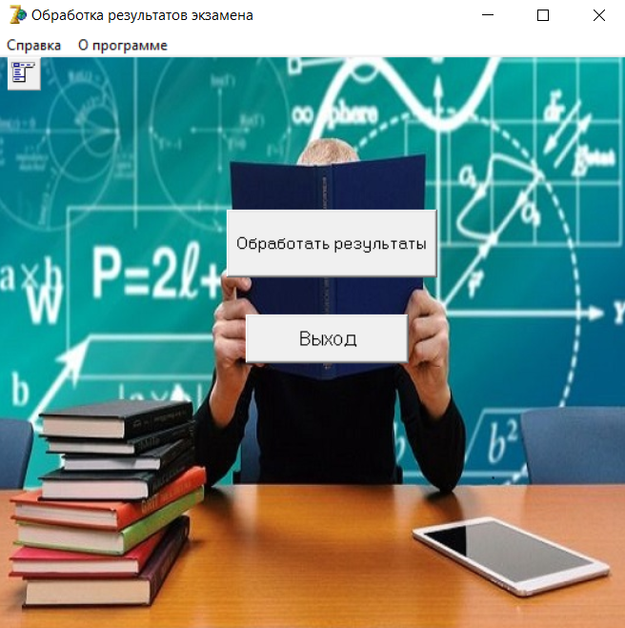

**Задание 3**

Ответил на контрольные вопросы.

**1. Что вы понимаете под интерфейсом?**

**Ответ:** Интерфе́йс (от англ. interface) **—** граница между двумя функциональными объектами, требования к которой определяются стандартом; совокупность средств, методов и правил взаимодействия (управления, контроля и т. д.) между элементами системы.

**2. Виды интерфейса?**

**Ответ:** Всего различают несколько видов интерфейса:

* Человеко-машинный — предназначен для взаимодействия человека-оператора с машиной, механизмом (пульты, рычаги, кнопки и т. д.).
* Пользовательский — предназначен для взаимодействия пользователя (человека) с программно-аппаратными компонентами компьютерной системы (клавиатура, мышь, сенсорный экран, микрофон).
* Аппаратный — предназначен для взаимодействия физических устройств друг с другом (порты, разъемы, шлюзы и т. д.).
* Пользовательский интерфейс в свою очередь разделяется на несколько подвидов:
* Командная строка — взаимодействие с компьютером осуществляется посредством ввода команд на специальном (машинном) языке в командную строку. Например, в операционных системах ПК.
* Графический интерфейс — взаимодействие с помощью программных функций, которые представлены в виде графических элементов (меню, значки, кнопки на экране, окна и т. д.). Например, интерфейс сайта.
* SILK interface (Speech Image Language Knowledge) — команды даются с помощью голоса, речи.
* Жестовый интерфейс — управление с помощью жестов (сенсорный экран, джойстик, руль и т. д.).
* Нейрокомпьютерный (нейронный) интерфейс — обмен данными между человеческим мозгом и электронным устройством осуществляется с помощью биологической обратной связи и встроенных электронных имплантатов. Например, имитация сетчатки глаза для восстановления зрения.

**3. Как организовывается взаимодействие с пользователем?**

**Ответ:** Чаще всего элементы интерфейса в GUI реализованы на основе метафор и отображают их назначение и свойства, что облегчает понимание и использование электронных устройств неподготовленными пользователями.

Графический интерфейс пользователя является частью пользовательского интерфейса и определяет взаимодействие с пользователем на уровне визуализированной информации.

**4. Какие стили взаимодействия пользователя с системой существуют?**

**Ответ:** Стили взаимодействия пользователя с системой:

* Прямое манипулирование
* Выбор из меню
* Заполнение форм
* Командный язык
* Естественный язык

**5. Опишите преимущества и недостатки стилей взаимодействия пользователя с системой.**

**Ответ:** Преимущества и недостатки стилей взаимодействия пользователя с системой

|  |  |  |  |
| --- | --- | --- | --- |
| Стиль взаимодействия | Основные преимущества | Основные недостатки | Примеры приложений |
| Прямое манипулирование | Быстрое и интуитивно понятное взаимодействие. Легок в изучении | Сложная реализация. Подходит только там, где есть зрительный образ задач и объектов | Видеоигры; системы автоматического проектирования |
| Выбор из меню | Сокращение количества ошибок пользователя. Ввод с клавиатуры минимальный | Медленный вариант для опытных пользователей. Может быть сложным, если меню состоит из большого количества вложенных пунктов | Главным образом системы общего назначения |
| Заполнение форм | Простой ввод данных.   Легок в изучении | Занимает пространство на экране | Системы управления запасами; обработка финансовой информации |
| Командный язык | Мощный и гибкий | Труден в изучении. Сложно предотвратить ошибки ввода | Операционные системы; библиотечные системы |
| Естественный язык | Подходит неопытным пользователям. Легко настраивается | Требует большого ручного набора | Системы расписания; системы хранения данных WWW |

**6. Опишите основные правила при выборе цветовой схемы при разработке интерфейса.**

**Ответ:**

1. Ограничьте количество цветов
2. Вдохновляйтесь природой
3. Пытайтесь следовать правилу 60–30–10
4. Сначала дизайн в оттенках серого
5. Избегайте использования черного цвета
6. Подчеркните важность, используя цветовой контраст
7. Используйте цвет для воздействия на эмоции пользователей
8. Сделайте свой дизайн доступным

**7. Что входит в справочную систему ПС.**

**Ответ:** Справочная система предназначена для получения пользователем максимально точной (релевантной) информации по интересующей его/её (и ограниченной базой статей) теме. Обычно выбор статьи происходит по иерархии разделов справки. Справочные системы часто комбинируются с поисковыми, где выборка релевантных статей определяется по заданным ключевым словам или (при полнотекстовом поиске) частью предложения.

**8. Какие показатели используются для оценивания удобства использования интерфейса?**

**Ответ:** Выделяют следующие этапы тестирования удобства использования пользовательского интерфейса.

1) Исследовательское - проводится после формулирования требований к системе и разработки прототипа интерфейса.

2)Оценочное - проводится после разработки низкоуровневых требований и детализированного прототипа пользовательского интерфейса.

3) Валидационное - проводится ближе к этапу завершения разработки. На этом этапе проводится анализ соответствия интерфейса программной системы стандартам, регламентирующим вопросы удобства интерфейса.

4) Сравнительное - данный вид тестирования может проводиться на любом этапе разработки интерфейса.

5)Наблюдаемость состояния системы. Система всегда должна оповещать пользователя о том, что она в данный момент делает, причем через разумные промежутки времени.

6)Соотнесение с реальным миром. Терминология, использованная в интерфейсе системы должна соотноситься с пользовательским миром, т.е. это должна быть терминология проблемной области пользователя, а не техническая терминология.

7)Пользовательское управление и свобода действий. Пользователи часто выбирают отдельные интерфейсные элементы и используют функции системы по ошибке.

8)Целостность и стандарты. Для обозначения одних и тех же объектов, ситуаций и действий должны использоваться одинаковые слова во всех частях интерфейса и т.д.